数字逻辑实验预习-实验3
15组 23071005 侯景祺
- 任务一预习
- 设计思路
此电路的目的为，74LS163 计数器生成计数值，并使用七段显示译码器将计数值显示在LED上。
其中，计数器在 clk 的上升沿时更新 Q_out。如果 clrn 为低电平，计数器立即清零，Q_out 变为 0000。若 ldn 为低电平，计数器会将 Q_in 的值加载到 Q_out 中，覆盖当前的计数值。若 enp 和 ent 都为高电平，计数器递增 Q_out 的值。若 Q_out 达到 1111，rco 会输出高电平表示进位。
七段译码器为典型的译码器系统，由于第一次实验进行了此部分的设计与仿真、实操，此处不多赘述。
第三部分counter_74LS163_FINALE为调用前二者的Verilog代码。使用Verilog的方式将前二者的功能对接，实现计数、数码管输出。
- 电路初步设计
电路分为3个部分：计数器、七段数码管译码器、整合电路。设计思路如上面所示，下图为具体代码实现。
第一个电路为计数器。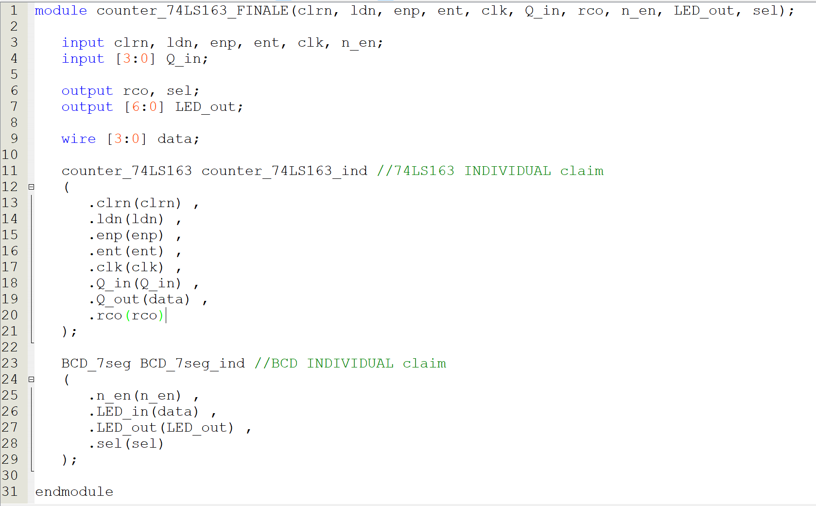
第二个代码为七段BCD数码管译码器。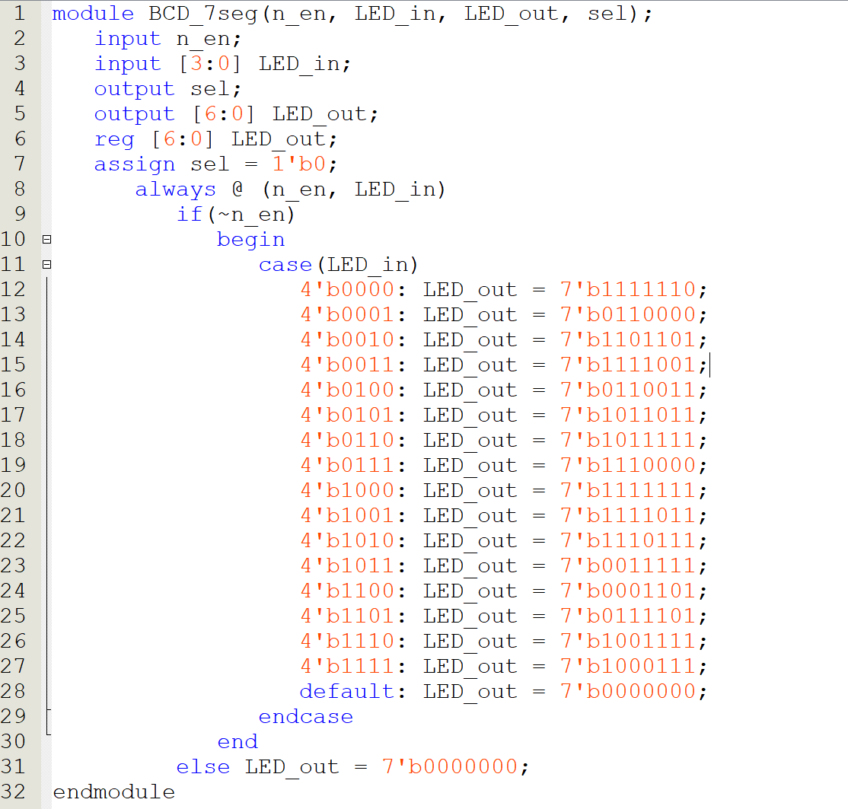
第三个代码为整合电路。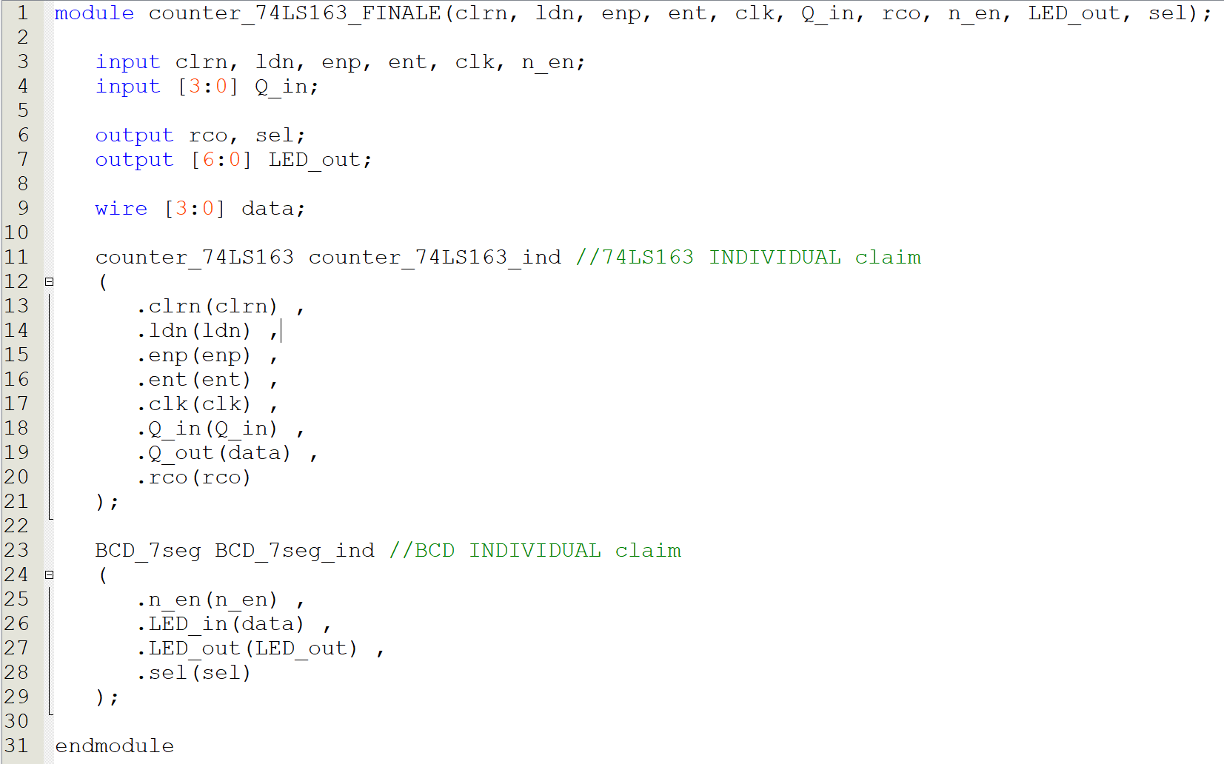
- 仿真结果
此为BCD七段译码器的仿真结果，此次不赘述。
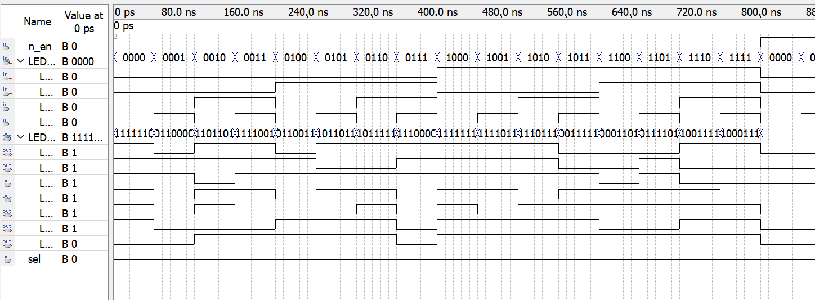
下图，此为计数器的仿真结果，初始阶段clrn为低，Q_Out同步清零，不受clk影响。ldn突然有效时，Q_in的值被加载到Q_Out，随后ldn被拉回高电平。在clrn与ldn都为高且enp与ent使能的情况下，计数器递增，Q_Out逐步增加。达到1111最大值时且ent为高时，rco输出1表示已满。之后可以进行清零操作。
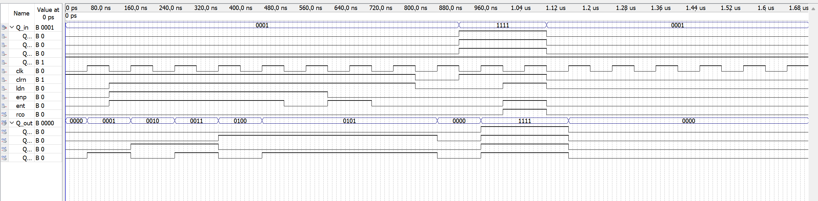
如下图，为将前二者整合之后，可以7位数码管形式输出计数器结果。
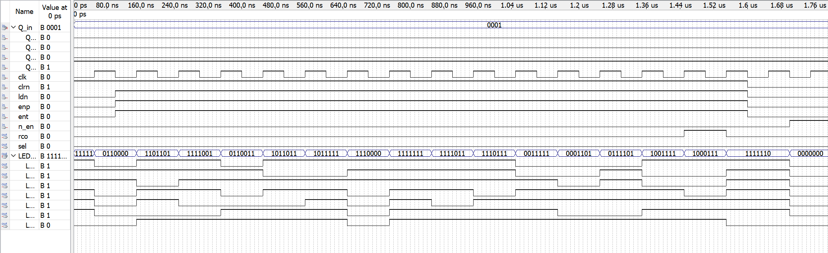

- 任务二预习
- 设计思路
模块设计的目的是使用频率分频器和 74LS163 计数器来生成不同频率的时钟信号，并控制计数器的行为。
大致分为两个部分：频率分频器 (frequency_divider)：一个独立的模块，用于将输入的 50MHz 时钟信号分频，产生不同频率的时钟信号（1Hz、10Hz、100Hz 和 1000Hz）。以及计数器模块 (counter_74LS163)：该模块实例化了 74LS163 计数器，用于在分频后的 1Hz 时钟下计数。
- 电路初步设计
以下为总电路的设计代码。
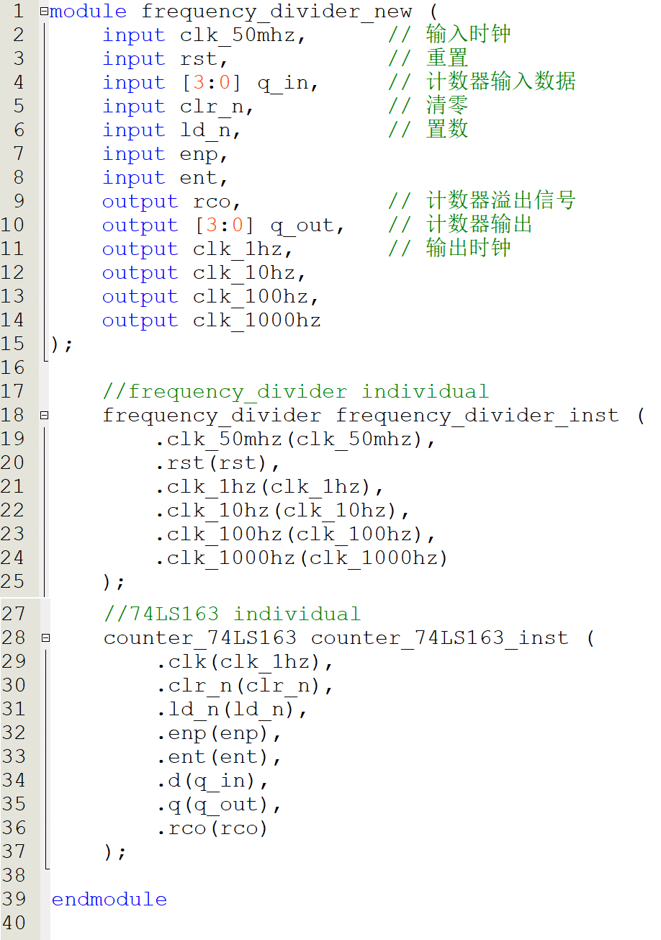
以下为分频器的设计
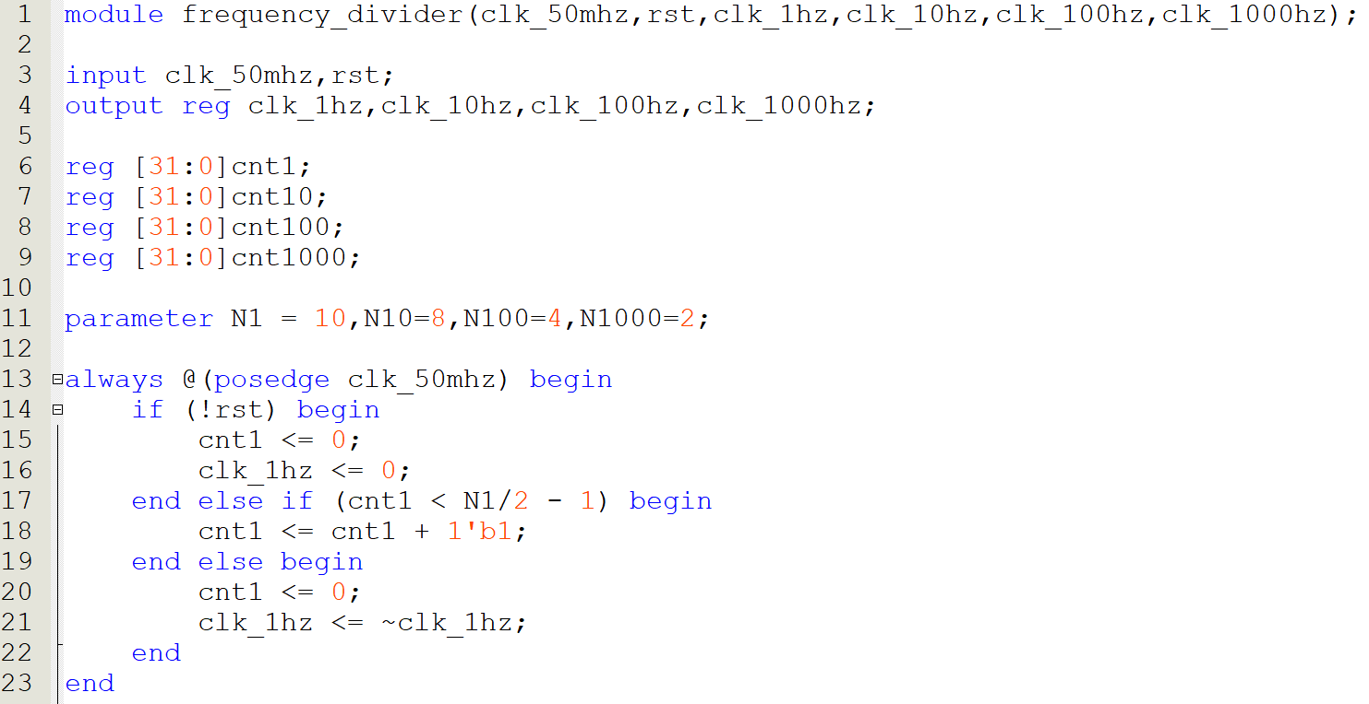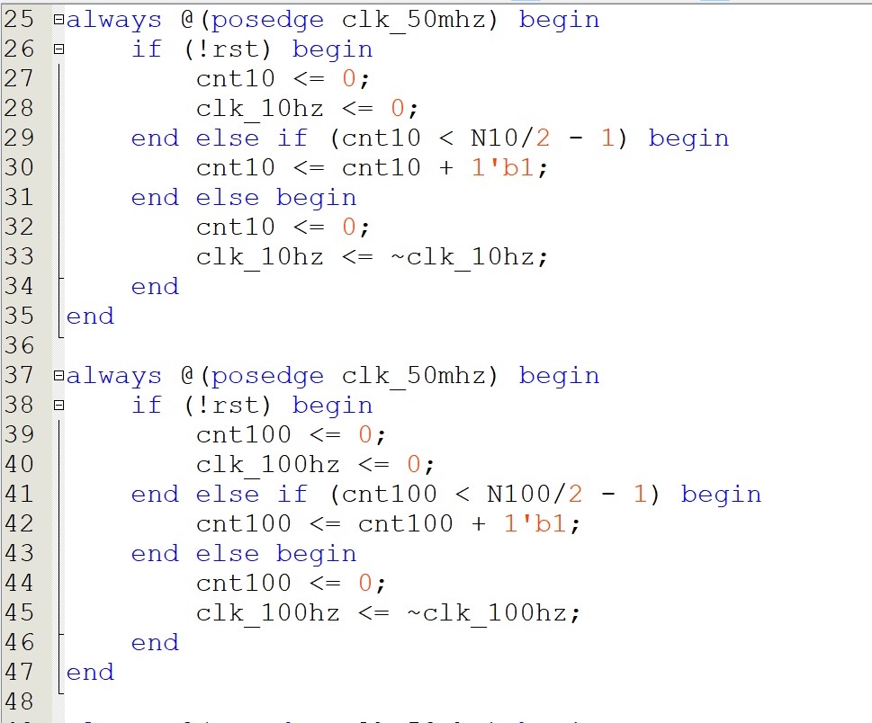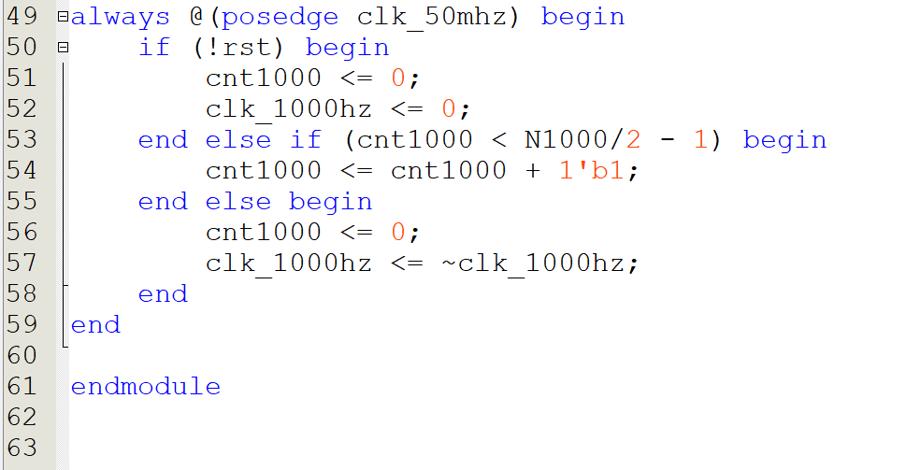
- 仿真结果
下图为总程序的仿真结果。
